י"ג תמוז תשע"ח
26 יוני 2018
2018-0165-511

לכבוד
גב' ירדנה מלר-הורוביץ
מזכירת הכנסת

הנדון: מפעל פניציה - עבודה בשבת

בהמשך למכתבכם מיום 22.2.18, סימוכין: 00951118

בהמשך לישיבה שנערכה בוועדת הכלכלה בתאריך 19/2/18 בנושא שבנדון, הריני לעדכנך כדלקמן:

הנושא שבנדון הובא לידיעתי ולידיעת מנכ"ל המשרד ואנשי צוותו לפני כמספר חודשים ומאותו הרגע פעלנו ללא לאות על מנת למצוא פתרון למשבר.

במהלך החודשים האחרונים נערכו ישיבות בראשותי או בראשות מנכ"ל המשרד, בהשתתפות בעלי המפעל, נציגי העובדים של המפעל, רבנים מזרמים שונים, לקוחות פוטנציאליים של המפעל (יקבים הקונים את הבקבוקים) וכו', והכל במטרה להגיע למתווה מוסכם ולמנוע פגיעה במפעל ובעובדים.

לאחרונה אף נערכה פגישה עם נציג הרבנות הראשית אשר נרתם לעניין, ולעת הזו הרבנות מנסה למצוא מתווה הלכתי מוסכם לפתרון הבעיה. אנו תקווה שניסיון זה יצלח.

משרד הכלכלה ימשיך ללוות את הסוגייה מקרוב.

בברכה
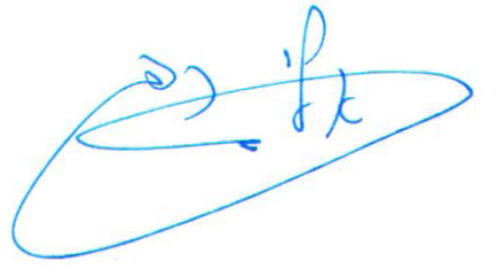
ח"כ אלי כהן
שר הכלכלה והתעשייה

